Shell script

【实训目的】
学会写简单的shell脚本。

【实训环境】
硬件环境：计算机
操作系统：Windows/XP/win7/win8
软件环境：VMware Workstation + Ubuntu server

【实验内容】
Shell script(脚本)是指使用用户环境Shell 提供的语法所编写的脚本。比如，如果你经常用到相同执行顺序的操作命令，便可以将这些命令写成脚本文件，这样以后要做同样的事情时，只要在执行该脚本文件即可。

阅读《鸟哥的Linux私房菜》，并把里面的shell脚本例子输入、执行。其中，以下两个shell脚本为作业：

1. 写一个“Hello World！”shell脚本：
用vi 编辑器新建一个文本文件sh01.sh（即敲入命令vi sh01.sh），并输入如下（在vi中按i键进入编辑模式）：
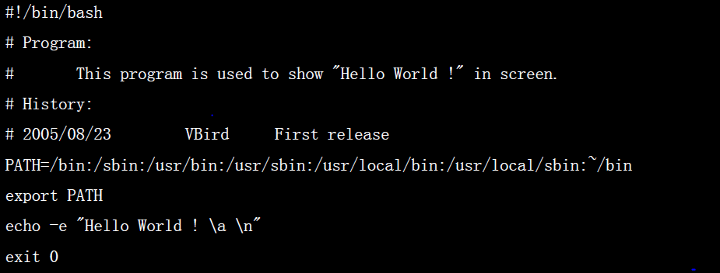
保存并退出vi后（按Esc键，然后输入:wq），执行该脚本方法有两种：
1. 将sh01.sh加上可读与执行 (rx) 的权限（chmod 777 sh01.sh），然后以 ./sh01.sh 来执行；
2. 直接用命令sh sh01.sh的方式来直接执行。

以下是对该脚本的详细说明：

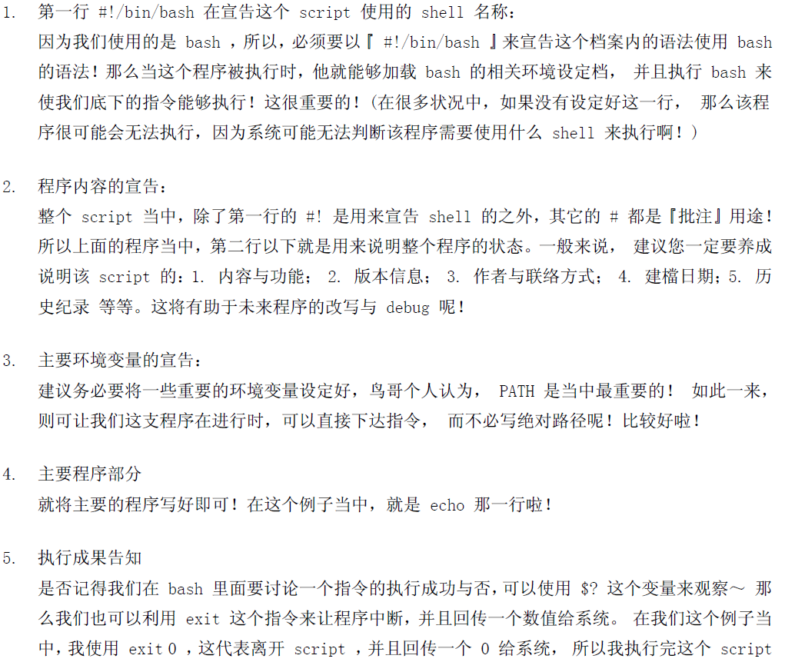
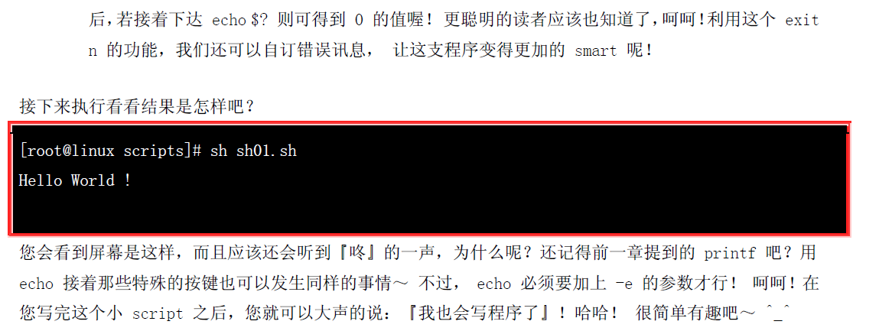

2. 写一个简单的shell脚本：让使用者输入 first name 与last name， 最后并且在屏幕上显示：“Your full name is: ”的内容。
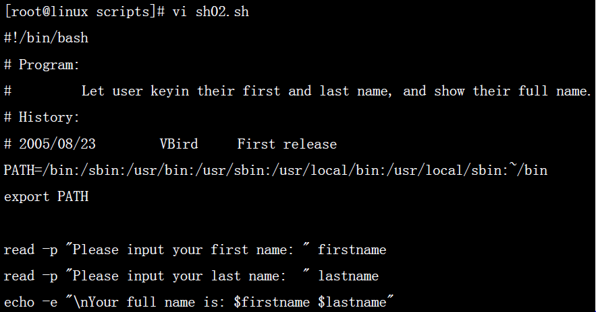

执行该脚本后，屏幕上提示分别输入first name 与last name，如果你分别输入了“Jack”和“Ma”，那接下来屏幕上会显示：“Your full name is: Jack Ma”。

